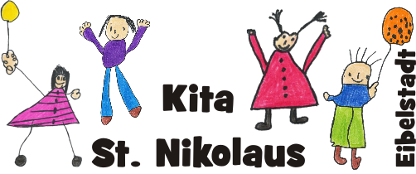Kindertagesstätte St. Nikolaus

Pappenheimstraße 3

97246 Eibelstadt

Tel.: 09303-9849978

E-Mail: kontakt@kitaeibelstadt.de

[www.kitaeibelstadt.de](http://www.kitaeibelstadt.de)

**Die Kita ist geschlossen:**

**22.12.2025 - 06.01.2026 Weihnachtsferien**

17.02.2026 (Fasching) Die Kita schließt um 12.00 Uhr.

**01.06.2026 – 05.06.2026 Pfingstferien der Kita**

**10.08.2026 – 31.08.2026 Sommerferien der Kita**

**23.12.2026 – 08.01.2027 Weihnachtsferien 2026/27**

Änderungen und weitere Schließtage sind auch kurzfristig möglich.

Bitte beachten sie Termine/Nachrichten auf der KIKOM-App und auf unserer Homepage ([www.kitaeibelstdt.de](http://www.kitaeibelstdt.de)).

Unsere Kita ist an allen (bayrischen) gesetzlichen Feiertagen geschlossen.